Namn på dokument
ICD - Avstängning chock Biotronik
Enhet:  Hjärtkliniken Danderyds Sjukhus AB |  | Urspr. version  (datum) 2012-05-23
Fastställd/Gäller från: 2013-11-11 | Fastställt av: Karin Knudsen Malmqvist verksamhetschef
Översyn/revision: 2015-05-03 | Ansvarig: Viveka Frykman, överläkare, Annika Kinch sjuksköterska

- Hämta Biotronik programmeraren på Arytmienheten.
- Starta programmeraren med knapp till vä sida av programmeraren.
- Lägg telemetrihuvudet ovanpå ICD-dosan. Dosan interrogeras automatiskt.
- Efter interogering öppnas en follow up sida. Uppe på skärmens högra hörn finns två knappar ON/OFF.
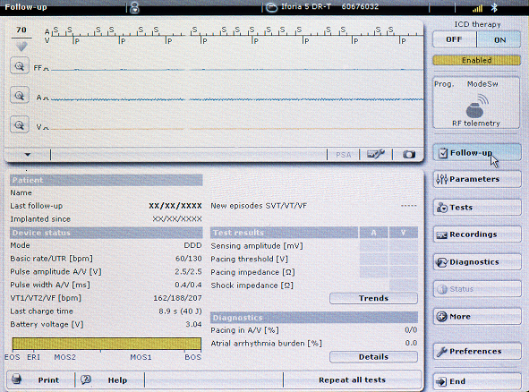

- När dosan är aktiv kommer ON knappen att vara blå och ENABLED vara grön.
- För att stänga av terapierna tryck på OFF.
- På Lumax dosorna kommer en ruta komma upp som frågar: ”Disable tachycardia detection permanently?” Tryck OK. På Iforia dosorna kommer avstängning att ske direkt efter att man tryckt på OFF knappen, dvs ingen ruta som frågar om detektion ska stängas av kommer att komma upp.
- Rutan ”OFF” är nu blå och Enabled ändras till en röd ruta där det står DISABLED. Dosan är nu avstängd.

